Energipark hos naboen kan gi ringvirkninger for Tvedestrand
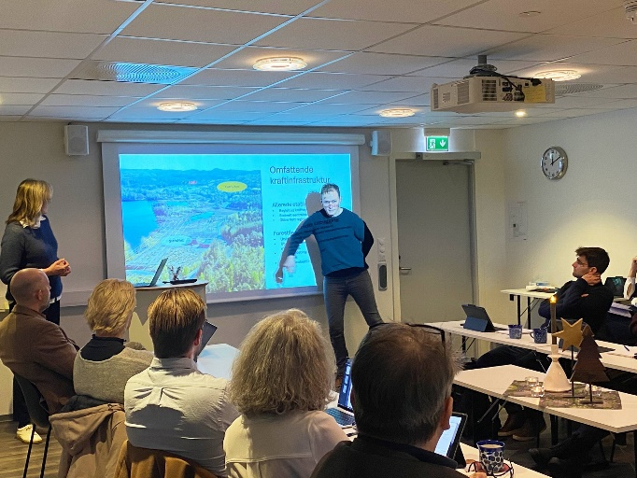
Grunneier Svein Ragnvald Bøylestad presenterte prosjektet i Froland for tvedestrandspolitikerne på formannskapets møte nylig. En realisering kan gi ringvirkninger for østregionen. Foto: Esben Holm Eskelund
15.12.24 06:00
Politikerne i formannskapet i Tvedestrand ble orientert om planene for etablering av Bøylestad Energipark i Froland.
For abonnenter
Onsdag i forrige uke var grunneier og initiativtakeren til prosjektet, Svein Ragnvald Bøylestad og investeringsdirektør Ann-Kari Heier fra Arendal Fossekompani invitert til møtet for å fortelle tvedestrandspolitikerne om prosjektet.
– Det grenser til Tvedestrand, så vi tenkte at det ville være fint å få høre litt om det, sa utvalgsleder Morten Foss (Sp) innledningsvis.
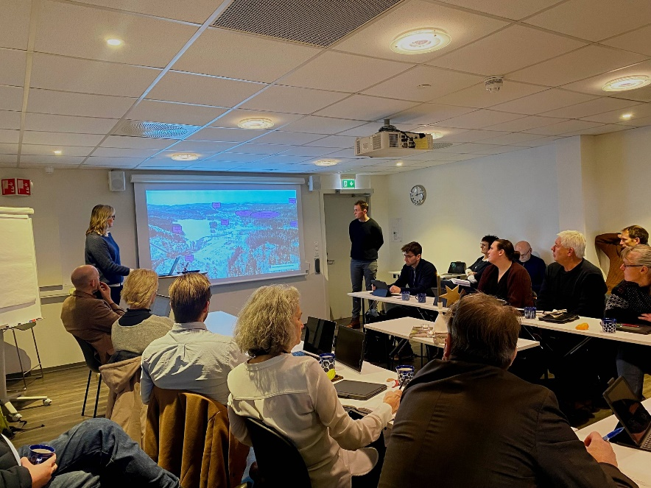
Investeringsdirektør i Arendal Fossekompani, Ann-Kari Heier (t.v.) fortalte at selskapet har stor tro på prosjektet og at det kan gi gode arbeidsplasser, som hun mener kanskje er spesielt viktig øst i regionen. Foto: Esben Holm Eskelund

Det er på et 1.600 dekar stort område kloss på Bøylestad kraftverk at det er planer om storstilt utbygging for å legge til rette for næringsvirksomhet Fossekompaniets utgangspunkt er at alt ligger til rette for at selskapet skal kunne bidra til utviklingen.
– Vi trenger gode arbeidsplasser i hele regionen og kanskje mest her i øst, sa Heier.
Bøylefoss er riktig nok geografisk plassert i Froland. Men det ligger så tett på Tvedestrand kommune at det øynes muligheter for potensielle ringvirkninger.
Veialternativer
Et av temaene som ble tatt under presentasjonen er utvikling av infrastruktur som vei til området. Det er flere alternative veiforbindelser, blant annet via Gullknapp eller til Brekka på fv. 421 i Austre Moland. En veiforbindelse til Brekka er det som er absolutt kortest, men hvor en eventuell vei vil bli liggende er det ingen som har noe svar på i dag.
Morten Foss påpekte at Tvedestrand har veiforbindelse til Bøylefoss via Nes Verk. Vålandsveien svinger seg i landskapet hele strekningen frem til Bøylestadveien, og forbinder de to kommunene.
– Kanskje bør vi gjøre noe i arealplanen vår? sa Foss.
Denne veistrekningen ble trukket frem som en mulig hot spot i forbindelse med en eventuell anleggsperiode.
– Det er noe å tenke på, sa Heier.
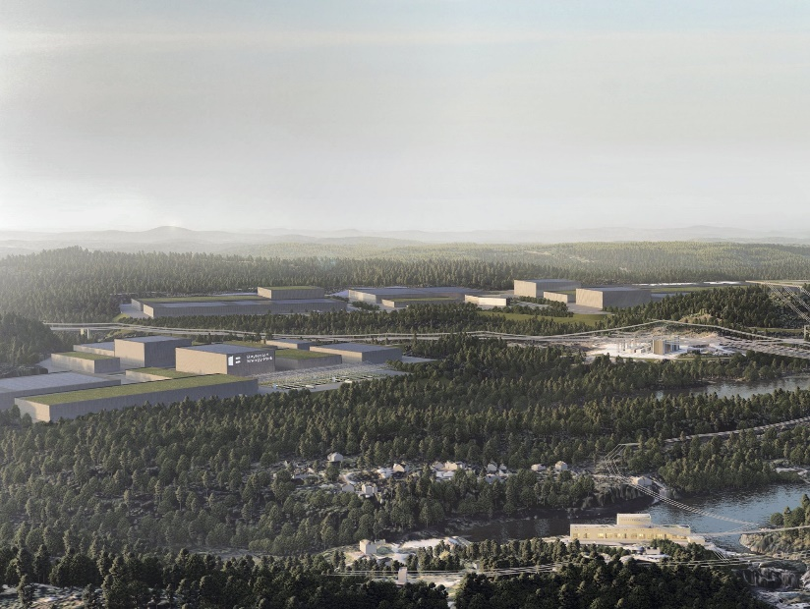
Bøylestad Energipark vil bli liggende en drøy mil unna Nes Verk. Motstanden mot planene er store. Illustrasjon

Gror sammen
Fossekompaniets representant sa i sin orientering at det er tatt godt imot i Froland. Det fikk Line Mørch (V) til å sperre opp øynene og ta ordet.
– Det stemmer vel ikke at det er blitt tatt godt imot i Froland?
– Det er riktig at det har vært mye motstand, men Arendal Fossekompani er tatt godt imot, oppklarte Heier.
Foss trakk frem at den påtenkte energiparken vil bli liggende i et felles bo- og arbeidsmarkedsområde og at kommunene på sett og vis gror sammen.
Krfs Håkon Haugland påpekte at Froland, Arendal og Tvedestrand ikke bare deler bo- og arbeidsmarked.
– Det er også samme naturområde. Dere er flere naturreservater i området, og det har en både naturverdi og verdi for friluftslivet, sa han.

Lite er klart
Haugland ga uttrykk for at han synes prosjektet bærer preg av «forgrønning» og stilte spørsmål om hva slags industri prosjektet skal rettes inn mot.
Det er imidlertid ikke klart.
Ifølge grunneier Svein Ragnvald Bøylestad var arealet i 2020 opprinnelig påtenkt for en eventuell etablering av Morrow Batteries, som til slutt valgte Arendal som lokasjon. Siden har grunneierne selv ønsket å ta kontroll over utvikling av området.
– Vi skal diskutere henvendelser sammen med kommunen. Vi håper at vi har noe mer å få formidle til aktører neste år, sa Heier.
Hun var tydelig på at det fortsatt vil ta mange år før Bøylestad energipark kan være en realitet.

